《操作系统》课程实验报告
实验名称 | Linux命令及虚拟机 |  |  |  |  | 实验序号 | 1
姓 名 | 彭琴锋 | 系院专业 | 信管 | 班 级 | 18 | 学 号 | 10207180559
实验日期 | 2012年11月 |  | 指导教师 | 丘文峰 |  | 成 绩
一、实验目的和要求
1．了解Linux操作系统的发行版本
2．了解Vitural Box 的使用
3．掌握Red Hat Linux系统的安装方法
4.. 熟悉Red Hat Linux操作系统的环境
5. 掌握Red Hat Linux系统下各类常用的命令使用
二、实验设备
1. 硬件配置：内存 ≥1GB
硬盘 ≥ 8GB
磁盘文件格式 NTFS，以支持大的镜像文件
- 软件配置： 操作系统 Win32 XP +
irtualBox Red Hat Linux Server ISO安装包
三、实验内容及步骤
1．下载并安装VirtualBox
2. 注意：安装时文件夹不能用中文，否则VM会是英文版
3．下载Red Hat Linux Server
4．安装Red Hat Linux
5. 设置ISO安装光盘
6. 启动虚拟机
7. 第一次登陆，初始化系统配置
8. 成功安装，进入桌面
9. 打开应用程序，在附件处点开终端，进行Linux命令调试运行
四、实验结果、分析与心得
1． 《粘贴你的结果》可以截屏

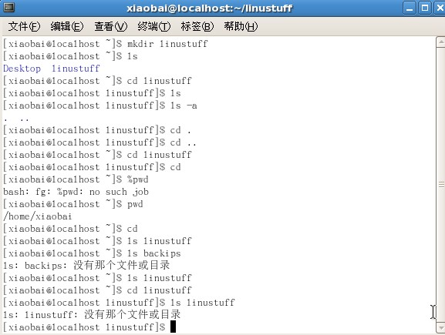
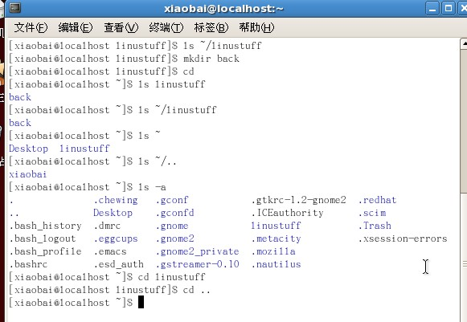

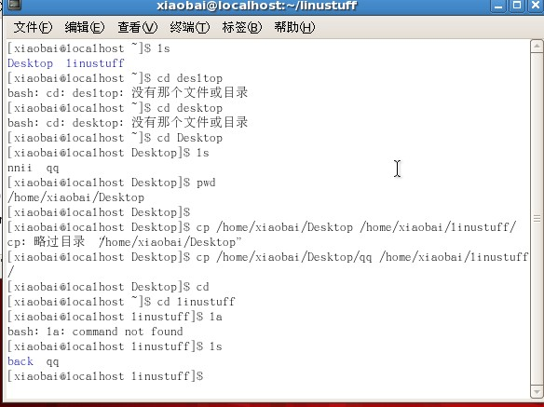

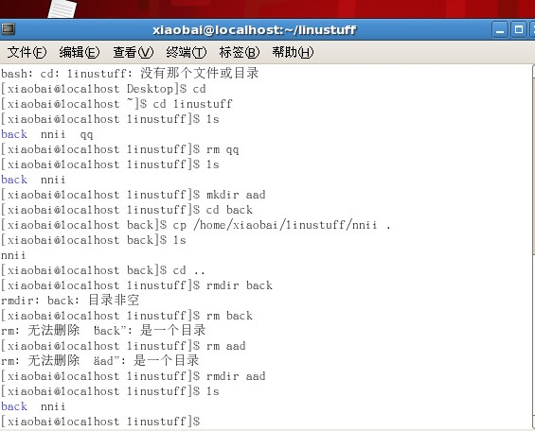

心得：
（1）在此次试验中，着手安装虚拟机和Linux系统，要有耐心，严谨。
（2）了解用Linux系统下的各种命令使用。可区分实现同样功能，在Windows是否运用相同的命令符。
（3）在截取实验结果，要注意命令符如“clear”，提早截图，否则结果被清空。
教师评语：

成绩:

教师签字：
实验报告编写说明：

- 实验名称和实验编号：填写以所用实验指导书内容为准；
- 系院专业：填写学生所在的系院和专业中文名称，可以简述（如计算机科学与技术）；
- 班级：填写学生所在的自然班号（7位）；
- 实验目的和要求、实验项目摘要：填写以所用实验指导书内容为准；
- 实验预习内容：填写学生实验前所做的准备情况（包括资料查阅和上机预学）；
- 实验结果与分析：填写实验结果完成情况和实验中所遇问题及解决方法（或体会）；
- 成绩：由指导教师填写，采用中文五级制。

注：* 实验报告填写时，注意输入信息的字体格式（宋体、五号），如果用复制应采用选择性粘贴的 “无格式文本”方法完成；
* 实验结果文件另外送交存档（文件目录存储结构由指导教师指定）。

